«ФОРМУЛА РУКОДЕЛИЯ МОСКВА. ОСЕНЬ 2022»
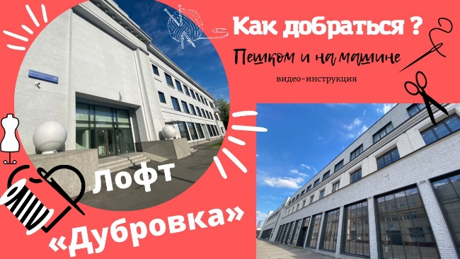
ДАТЫ ПРОВЕДЕНИЯ И ЧАСЫ РАБОТЫ:
29.09.-01.10.2022 г. с 10:00 до 19:00
02 октября 2022 г. с 10:00 до 17:00
МЕСТО ПРОВЕДЕНИЯ: ЛОФТ «ДУБРОВКА»
Москва, ул. Шарикоподшипниковская, д.15, стр.1
М. Дубровка
«Формула Рукоделия» – праздник для тех, кто любит творчество и живое общение, запасается вдохновением и материалами для творчества!
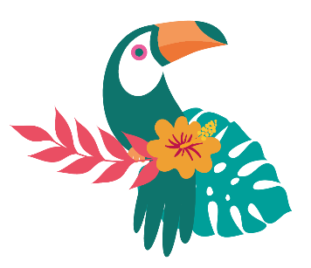
Выставка пройдет в новом пространстве Лофт «Дубровка - это удобное, современное пространство. До места проведения выставки удобнее всего добираться пешком. Путь метро занимает не больше 3 минут!
Тема выставки «Экзотический коктейль»
Экзотика – это сказка из детства. Бананы-кокосы, крокодилы-бегемоты, джунгли, пираты и приключения! Кто-то был в жарких странах, кто-то нет, но мы все помним веселые песенки про желтую жаркую Африку и историю про 38 попугаев. У нас есть Крокодил Гена, лев Бонифаций, и даже попугай Кеша со своим Таити. А любого ребёнка с детства окружают игрушечные гости из тропиков – тигры, жирафы, обезьянки.
Тропики – это яркий праздник, это радость жизни. Это бесконечный источник вдохновения, завораживающих форм и упоительных цветов. Мы хотим превратить осеннюю «Формулу Рукоделия» в островок радости, сочных красок и детских воспоминаний. Будут плетёные джунгли, африканские барабаны, экзотические фотозоны. Встретим осень ярко и весело!
Осенняя выставка – самый крупный из проектов «Формулы Рукоделия». На одной площадке соберутся около 400 компаний-участников, от крупных производителей и издательств до частных мастеров. Вас ждут:
- материалы для вашего хобби – самые красивые и необычные материалы для творчества и рукоделия. Для новичков и для профессионалов, для детей и взрослых!
- авторские работы – одежда и аксессуары (сумки, шапки, палантины и многое другое), украшения для интерьера, авторская бижутерия, натуральная косметика, мыло и свечи, авторская керамика, аксессуары для дома, игрушки и многое другое. Каждый раз – что-то новое и интересное!
- новые идеи для творчества – получите заряд вдохновения и используйте его в своем собственном творчестве! На каждом стенде вас ждет доброжелательная атмосфера, подробные консультации – и море свежих идей для ваших творений.
- экопродукты для вашего стола. Специальный проект «Вкусный handmade» – это ресторанный дворик и стенды с продажей натуральных продуктов. В ресторанном дворике можно выпить кофе, поесть супа и пирожков, опробовать блюда национальных кухонь, а еще – возможность отдохнуть от впечатлений, набраться сил и запостить самое интересное в соцсети! Вас ждет целый ряд стендов: посуда и аксессуары для кухни, самые свежие пряности, шоколад, натуральные чаи и травяные сборы, грибы, ягоды, варенье, пряники и орехи, самый необычный мед, авторские сладости и сыры – в общем, море всякой вкусноты!
В зоне мастер-классов вы сможете познакомиться с мастерами и обучиться новым приемам и техникам. Может быть, вас ждет там ваше новое хобби? А еще мастер-классы – это настоящая палочка-выручалочка для тех, кто пришел с детьми! Пока мамы и бабушки рассматривают вышивки, дети заняты увлекательным делом!
В холле выставки вас ждут несколько фотозон, посвященные тропикам! А еще два благотворительных проекта, мастер-классы по макраме Олеси Румянцевой, этнические барабаны, мастер-класс по африканским головным уборам, экспозиция дизайнерских костюмов и научное шоу для детей!
Не забудьте посмотреть авторские экспозиции!
Вы увидите лоскутные панно по мотивам картин русского авангарда, текстильные сумки Петра Зырянова, творческое пространство Светланы Оспищевой, старинную вышивку в интерьере и много других, не менее интересных экспозиций.
Не забудьте проголосовать за конкурсные работы! Конкурсов осенью будет два: «Экзотический коктейль» – работы в любых техниках, посвященные теме выставки. Принимаются и взрослые, и детские работы! «Старинная вышивка» – работы современных вышивальщиц по старинным схемам или их стилизациям.
На стенде редакции журнала «Formula Рукоделия» вас ждет новый осенний номер журнала «Formula Рукоделия»! Он будет называться «Каникулы вышивальщицы» и посвящен будет прошедшему лету. Птицы, цветы, веселые пляжные сценки, три репортажа с огорода, философский Кот и волшебная Лиса… Кроме того, журнал «Formula Рукоделия» продолжит публиковать многоцветный проект от компании «ЭстЭ» – «Мадонна с ангелами» по мотивам классической живописи.
Новые работы участников флешмоба «Флаг Рукоделия» также можно будет сдать на стенде редакции. Вы сможете увидеть фрагменты Флага Рукоделия за прошедшие годы – флешмоб существует уже пять лет!
На выставке также будет работать рукодельный буккроссинг, куда вы можете отнести лишние книжки и журналы по рукоделию. А самые старые книги и журналы мы сохраняем для нашего будущего Музея рукоделия!
А еще мы будем петь гимн «Формулы Рукоделия» (Скачать гимн…) - громко и душевно – предлагаем выучить слова! Снова будет лотерея-квест с призами от участников выставки.
А если вы сами хотите поучаствовать – пишите нам! Места еще есть!
Заявка для участия, условия и стоимость:
https://www.formularukodeliya.ru/vystavki/formula-rukodelija-moskva-osen-2022/uslovija-uchastija/
Медиа-материалы для публикаций:
https://www.formularukodeliya.ru/media-centr/media-materialy/
ОТКРОЙТЕ СЕКРЕТ ИДЕАЛЬНОГО ХОББИ ВМЕСТЕ С «ФОРМУЛОЙ РУКОДЕЛИЯ»!

